Informatie asfaltwerkzaamheden Abram van Rijckevorselweg t.h.v. Fascinatio
Vanaf woensdag 3 september 2025 werken we in de avond en nacht aan het asfalt van de Abram van Rijckevorselweg. De werkzaamheden vinden plaats tussen de Van Beethovenlaan en het Kralingseplein.

Planning en werktijden
We werken aan het asfalt van woensdagavond 3 september tot zaterdagochtend
6 september. We starten in de avond vanaf 20.00 uur en eindigen om 06.00 uur de volgende ochtend. Het weer kan invloed hebben op de planning. Eventuele uitloop in de planning kunt u terugvinden op de website van de gemeente.

Wat betekent dit voor u?
De werkzaamheden kunnen altijd wat overlast geven, vooral ‘s nachts. Denk hierbij aan geluid van de voertuigen en de asfaltwerkers.

Afsluitingen en omleidingsroutes:
3-4 september: Het verkeer kan er over één rijstrook langs.
4-5 september: Het verkeer kan over de busbaan erlangs. Bestemmingsverkeer voor Fascinatio en Rivium kan géén gebruik maken van de op- en afrit aan de kant van Fascinatio. Het benzinestation (Tango) is daardoor ook niet bereikbaar. Verkeer naar en van Fascinatio, Rivium en Kralingseveer wordt lokaal omgeleid.
5-6 september: Tijdens de laatste werkzaamheden kan het verkeer er over één rijstrook langs en werken we tegelijk met de afsluiting van Rijkswaterstaat op de A16 en gemeente Rotterdam om overlast te verminderen.
Voor meer informatie over hun werkzaamheden zie: www.rotterdam.nl/rotterdam-bereikbaar

Omleidingsroutes 4-5 september
Verkeer vanuit Fascinatio richting Rotterdam
Automobilisten worden omgeleid via de Fascinatio Boulevard en het Abram van Rijckevorselplein.
Verkeer vanuit Rivium en Kralingseveer richting Rotterdam
Automobilisten worden omgeleid via de Abram van Rijckevorselweg en het Capelseplein.
Verkeer vanuit Capelseplein naar Fascinatio, Rivium en Kralingseveer
Automobilisten worden omgeleid via de Abram van Rijckevorselweg en het Kralingseplein.

Omleidingsroute 5-6 september
Verkeer naar A16 richting Terbregseplein
Automobilisten worden door Rijkswaterstaat omgeleid.

Overzichtstekening
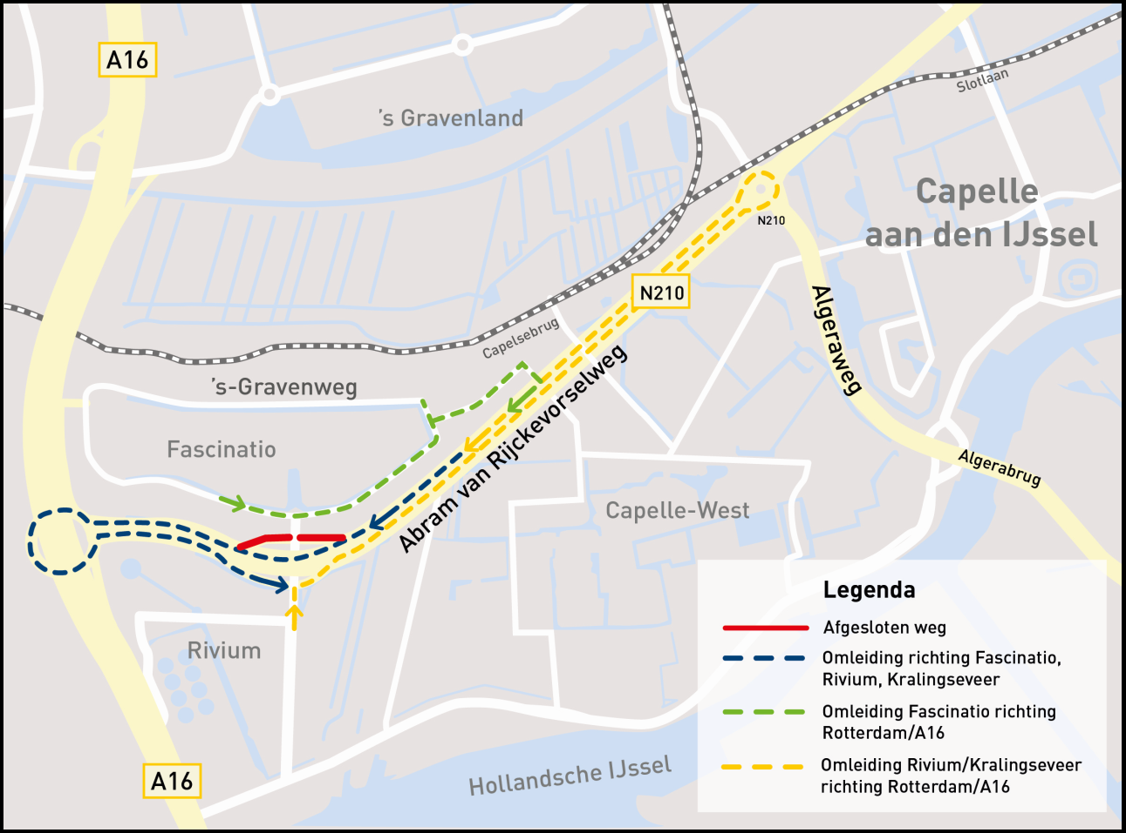

Heeft u nog vragen?
Voor vragen en opmerkingen tijdens het werk, kunt u contact opnemen met
Ruben Nelom via e-mail r.nelom@capelleaandenijssel.nl of met het klantcontactcentrum (KCC) van de gemeente Capelle aan den IJssel, telefoonnummer 14010.

